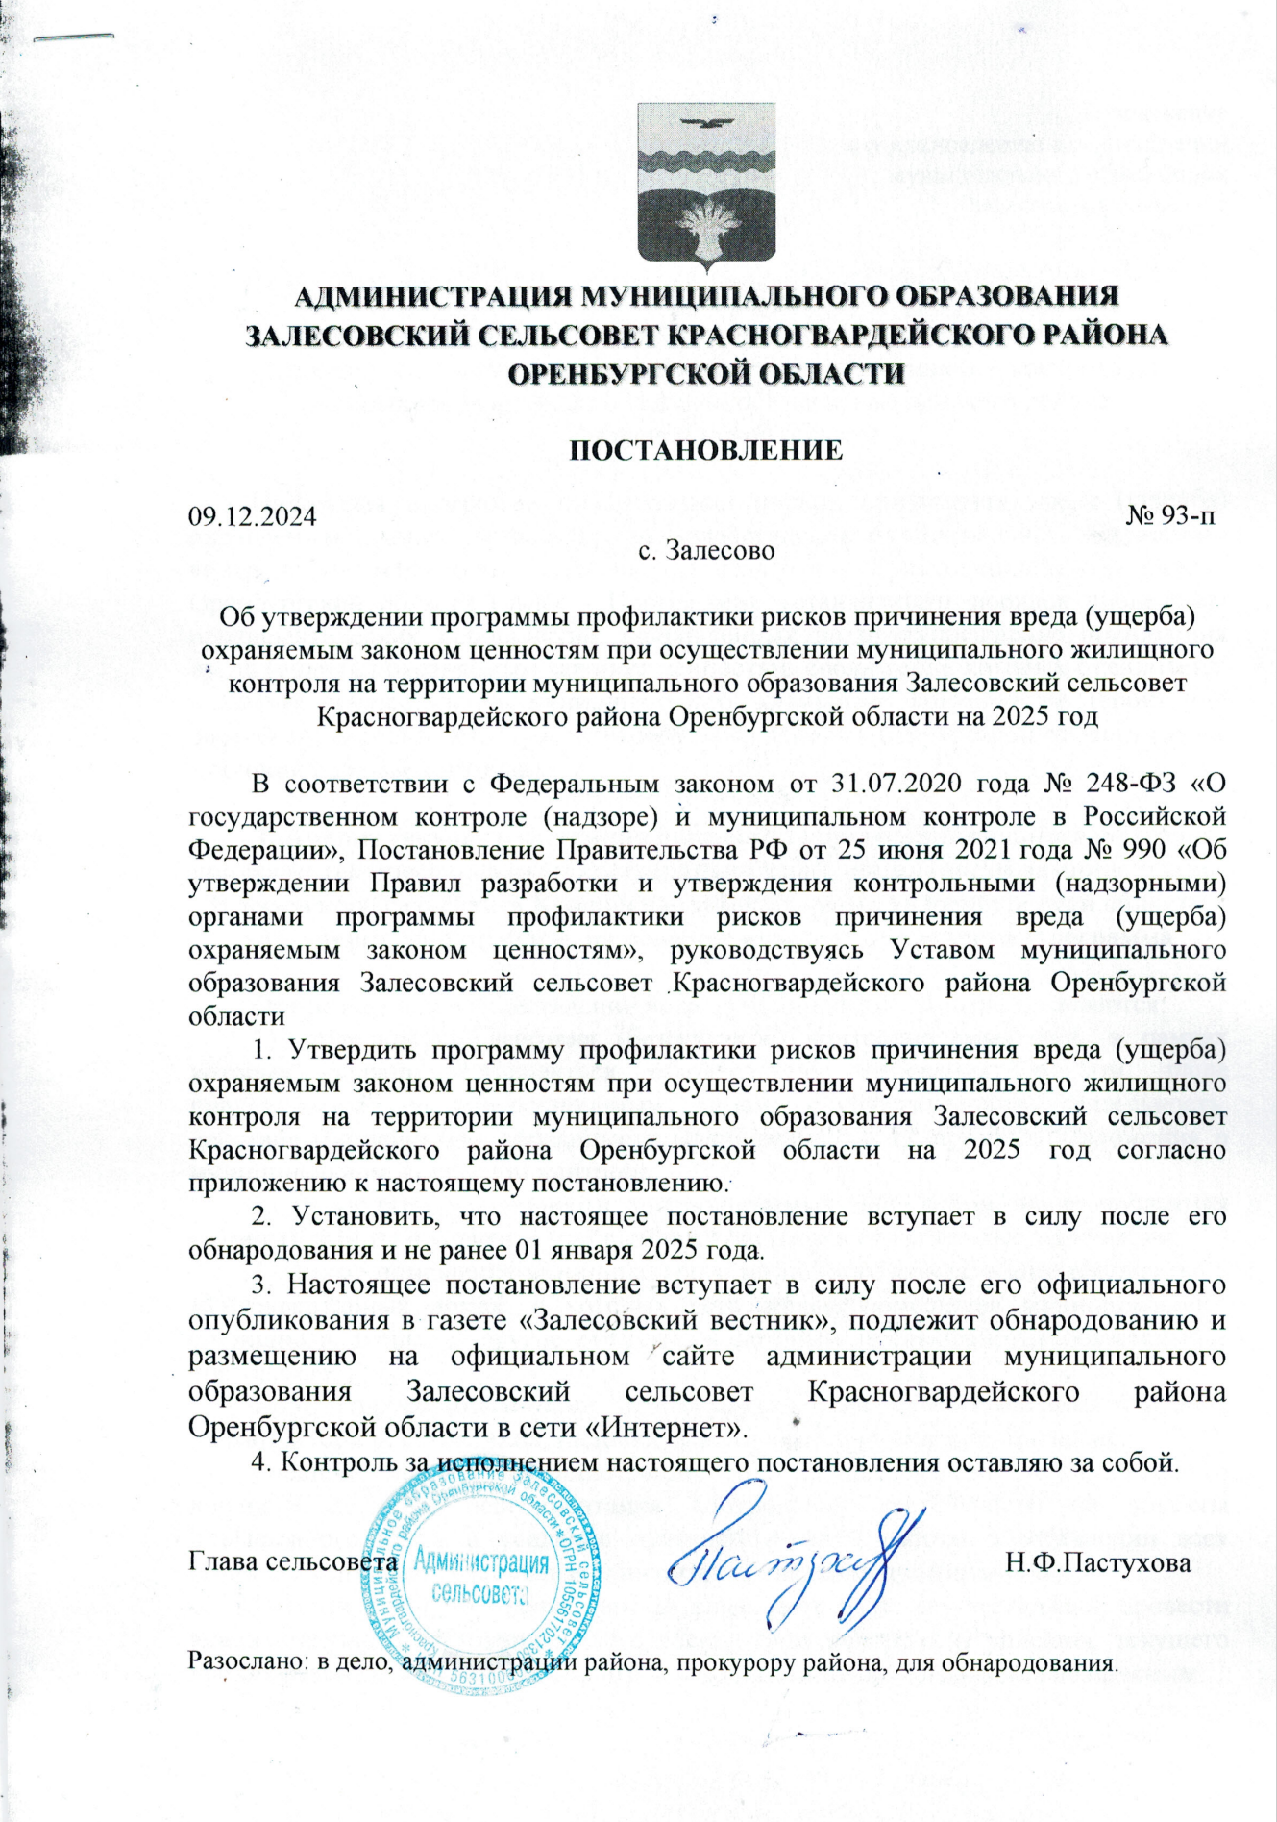

Приложение
к постановлению администрации
муниципального образования
Залесовский сельсовет
09.12.2024 № 93-п

Программа
профилактики рисков причинения вреда (ущерба) охраняемым законом ценностям при осуществлении муниципального жилищного контроля на территории Залесовского сельсовета Красногвардейского района
Оренбургской области

Настоящая программа профилактики рисков причинения вреда (ущерба) охраняемым законом ценностям при осуществлении муниципального жилищного контроля на территории Залесовского сельсовета Красногвардейского района Оренбургской области (далее - Программа), устанавливает порядок проведения профилактических мероприятий, направленных на предупреждение причинения вреда (ущерба) охраняемым законом ценностям, соблюдение которых оценивается в рамках осуществления муниципального жилищного контроля на территории Залесовского сельсовета Красногвардейского района Оренбургской области (далее – муниципальный контроль).

1. Анализ текущего состояния осуществления муниципального контроля, описание текущего развития профилактической деятельности администрации Залесовского сельсовета Красногвардейского района Оренбургской области, характеристика проблем, на решение которых направлена Программа

Объектами при осуществлении вида муниципального контроля являются:
1) деятельность, действия (бездействие) контролируемых лиц, в рамках которых должны соблюдаться обязательные требования, в том числе предъявляемые к контролируемым лицам, осуществляющим деятельность, действия (бездействие), указанные в подпунктах 1 – 12 пункта 5 Положения о муниципальном жилищном контроле;
2) результаты деятельности контролируемых лиц, в том числе продукция (товары), работы и услуги, к которым предъявляются обязательные требования;
3) жилые помещения муниципального жилищного фонда, общее имущество в многоквартирных домах, в которых есть жилые помещения муниципального жилищного фонда, и другие объекты, к которым предъявляются обязательные требования.
Контролируемыми лицами при осуществлении муниципального контроля являются юридические лица, индивидуальные предприниматели, граждане.
Главной задачей администрации при осуществлении муниципального контроля является переориентация контрольной деятельности на объекты повышенного риска и усиление профилактической работы в отношении всех объектов контроля, обеспечивая приоритет проведения профилактики.
В связи с тем, что ранее данный вид контроля не осуществлялся, провести анализ текущего состояния осуществления вида контроля и описание текущего уровня развития профилактического деятельности не представляется возможным.
Ежегодный план проведения плановых проверок юридических лиц и индивидуальных предпринимателей на основании статьи 9 Федерального закона «О защите прав юридических лиц и индивидуальных предпринимателей при осуществлении государственного контроля (надзора) и муниципального контроля» от 26.12.2008 № 294-ФЗ, в сфере муниципального жилищного контроля на территории муниципального образования на 2025 год не утверждался.

2. Цели и задачи реализации Программы

1. Целями реализации Программы являются:
1) стимулирование добросовестного соблюдения обязательных требований всеми контролируемыми лицами;
2) устранение условий, причин и факторов, способных привести к нарушениям обязательных требований и (или) причинению вреда (ущерба) охраняемым законом ценностям;
3) создание условий для доведения обязательных требований до контролируемых лиц, повышение информированности о способах их соблюдения;
4) предупреждение нарушений контролируемыми лицами обязательных требований, включая устранение причин, факторов и условий, способствующих возможному нарушению обязательных требований;
5) снижение административной нагрузки на контролируемых лиц;
6) снижение размера ущерба, причиняемого охраняемым законом ценностям.
2. Задачами реализации Программы являются:
- оценка возможной угрозы причинения, либо причинения вреда (ущерба) (каким ценностям), выработка и реализация профилактических мер, способствующих ее снижению;
- выявление факторов угрозы причинения, либо причинения вреда (ущерба), причин и условий, способствующих нарушению обязательных требований, определение способов устранения или снижения угрозы;
- создание условий для изменения ценностного отношения контролируемых лиц к рисковому поведению, формирования позитивной ответственности за свое поведение, поддержания мотивации к добросовестному поведению;
- регулярная ревизия обязательных требований и принятие мер к обеспечению реального влияния на подконтрольную сферу комплекса обязательных требований, соблюдение которых составляет предмет муниципального контроля;
- формирование единого понимания обязательных требований у всех участников контрольно-надзорной деятельности;
- создание и внедрение мер системы позитивной профилактики; повышение уровня правовой грамотности контролируемых лиц, в том числе путем обеспечения доступности информации об обязательных требованиях и необходимых мерах по их исполнению;
- снижение издержек контрольно-надзорной деятельности и административной нагрузки на контролируемых лиц.

3. Перечень профилактических мероприятий, сроки (периодичность) их проведения

1. В соответствии с Положением о муниципальном жилищном контроле на территории Залесовского сельсовета Красногвардейского района Оренбургской области, проводятся следующие профилактические мероприятия:
1) информирование;
2) обобщение правоприменительной практики;
3) объявление предостережений;
4) консультирование;
5) профилактический визит
2. Перечень профилактических мероприятий с указанием сроков (периодичности) их проведения, ответственных за их осуществление указаны в приложении к Программе.

4. Показатели результативности и эффективности Программы

1. Для оценки результативности и эффективности Программы устанавливаются следующие показатели результативности и эффективности:
а) Полнота информации, размещенной на официальном сайте контрольного органа в сети «Интернет» в соответствии с частью 3 статьи 46 Федерального закона от 31 июля 2021 года № 248-ФЗ «О государственном контроле (надзоре) и муниципальном контроле в Российской Федерации» - 100%;
б) Утверждение доклада, содержащего результаты обобщения правоприменительной практики по осуществлению муниципального контроля, его опубликование - Исполнено/Не исполнено.
2. Сведения о достижении показателей результативности и эффективности Программы включаются местной администрацией в состав доклада о виде муниципального контроля в соответствии со статьей 30 Федерального закона «О государственном контроле (надзоре) и муниципальном контроле в Российской Федерации».

Приложение
к Программе

Перечень профилактических мероприятий,
сроки (периодичность) их проведения

№ | Вид мероприятия | Форма мероприятия | должностные лица администрации, ответственные за реализацию мероприятия | Сроки (периодичность) их проведения
1. | Информирование | Проведение публичных мероприятий (собраний, совещаний, семинаров) с контролируемыми лицами в целях их информирования | Специалист администрации | По мере необходимости в течение года
1. | Информирование | Публикация на сайте руководств по соблюдению обязательных требований в сфере муниципального жилищного контроля при направлении их в адрес администрации уполномоченным федеральным органом исполнительной власти | Специалист администрации | По мере поступления
1. | Информирование | Размещение и поддержание в актуальном состоянии на официальном сайте в сети «Интернет» профилактической информации о  муниципальном жилищном контроле | Специалист администрации | По мере обновления
2. | Обобщение правоприменительной практики | Обобщение и анализ правоприменительной практики контрольно-надзорной деятельности в сфере муниципального жилищного контроля с классификацией причин возникновения типовых нарушений обязательных требований и размещение утвержденного доклада о правоприменительной практике на официальном сайте администрации в срок, не превышающий 5 рабочих дней со дня утверждения доклада. | Специалист администрации | Ежегодно (до 1 июля года, следующего за годом обобщения правоприменительной практики)
3. | Объявление предостережения | Объявление предостережений контролируемым лицам для целей принятия мер по обеспечению соблюдения обязательных требований | Глава сельсовета | В течение года (при наличии оснований)
4. | Консультирование | Проведение должностными лицами администрации консультаций по вопросам:  Муниципального жилищного контроля.  Консультирование осуществляется посредством личного обращения, телефонной связи, электронной почты, видео-конференц-связи, при получении письменного запроса - в письменной форме в порядке, установленном Федеральным законом»О порядке рассмотрения обращения граждан Российской Федерации», а также в ходе проведения профилактического мероприятия, контрольного (надзорного) мероприятия. | Глава сельсовета | В течение года (при наличии оснований)
5. | Профилактический визит | Проведение должностными лицами органа муниципального контроля информирования контролируемых лиц об обязательных требованиях, предъявляемых к его деятельности либо к принадлежащим ему объектам муниципального контроля, их соответствии критериям риска, основаниях и о рекомендуемых способах снижения категории риска, а также о видах, содержании и об интенсивности контрольных (надзорных) мероприятий, проводимых в отношении объекта муниципального контроля, исходя из его отнесения к соответствующей категории риска. | Глава сельсовета | Профилактические визиты подлежат проведению в течение года (при наличии оснований).

